韶关市中医院办公设备维修和保养服务需求
我院与原办公设备维保公司签订的计算机设备及打印机维保合同已在2025年12月到期，根据我院计算机及打印机的实际情况，很多机器使用年限已超过五至十年，机器老化，故障频出，为保障医院业务正常运作，保障医疗安全及质量，需要申请新的计算机设备及打印机维保协议，保证我院的各设备及信息系统业务能正常运行，要求如下：
- 维保范围：
维保地点：韶关市中医院（三院区：新院区、武江院区、韶钢院区）
维保范围：软件（打印机驱动安转及调试，常规软件的安装等）、电脑设备、打印机及服务器硬件等、网路设备及线路的安装调试、维修等。
- 维保服务方式及标准：
维修方要求每次到医院现场处理电脑及打印机等维修问题并签到。现场能维修的必须现场予以维修好，不能现场维修好而需要带回维修的，则要求2个工作日内维修好并送回(但因具体确切原因无法2个工作日内无法修好的则在双方协商下适当延长（如较老的配件暂时无法匹配到等，并不得超过6个工作日)。每次维修维修方需填写维修工作单，并给到我院维修科室负责人（科主任或护士长）签名确认。需要带回维修的，在紧急情况下，维修方需提供备用设备，以供我院正常工作使用。
- 维保设备要求：
响应时效：甲方发出服务需求后，乙方承诺市区内院区（总院区、武江院区）2小时内到达现场，韶钢院区3小时内到达现场；紧急故障（如服务器瘫痪、视频会议系统中断影响诊疗工作）市区院区1小时内到达，韶钢院区2小时内到达。
服务质量：乙方维修人员需具备相应资质与实操能力，维修后设备需正常运行，保养服务需符合行业标准，确保设备使用寿命延长。
部件更换：更换的设备部件需为原厂合格产品或同等质量合格产品，提供产品合格证及质保凭证，更换部件质保期不少于3个月
软硬件方面：协助甲方安装桌面软件，操作系统，打印驱动安装调试；硬件维修更换报价需乙方根据甲方当前办公设备进行评估，列举甲方办公设备维修更换价格表予签订合同前提交给甲方；另外电脑设备的价格需根据当前市场的价格进行浮动调整，不能超出当前的市场价格。打印机乙方必须提供韶关市中医院三院区的备用打印机。（每院区个配置一台DS-2600KⅡ针式打印机、一台HP1020激光打印机）
常规软硬件维保：免费协助甲方安装桌面软件，操作系统，打印驱动安装调试；免费协助甲方处理打印机卡纸，弹簧的更换及电脑风扇安装，更换机箱等等，各打印机所需维修配件单价在100元以内则由乙方全包。单价在100元以上的配件另行按照实际发生使用的数量和清单价格支付。
硬件维护：
计算机设备：台式电脑、笔记本电脑的硬件，包括主机、显示器、中央处理器（CPU）、内存、硬盘、主板、声卡、显卡、网卡、电源、键盘、鼠标等，提供故障检测、维修、部件更换及日常保养。
办公外设：打印机、复印机、传真机、扫描仪、投影机、扫描枪、刷卡器等，提供故障维修、耗材安装调试、部件更换及定期保养。
专用系统设备：视频会议系统、办公区域视频监控系统，提供故障排查、调试、维修及部件更换；碎纸机提供故障维修、部件更换服务。
服务器及网络设备与环境：服务器、交换机（含电源、模块）、信息点模块、网线、面板、光纤收发器等，提供故障维修、调试、部件更换、线路检测及日常保养。
软件要求：
桌面软件：桌面计算机操作系统、办公软件（Word、Excel、PPT等）的安装、调试、升级、故障排除及使用指导。
信息系统：甲方局内信息系统应用环境的安装、配置与调试。
- 维保费用及支付要求：
收费标准：按次结算，每半年结算一次。乙方提供每月上门总服务费用清单、硬件维保跟换费用分别由乙方公司多方竞标进行筛选，选取最优方案。甲方每半年支付结算费用电脑办公设备维护由维保公司提供每月上门总服务费用清单、硬件维保服务清单（包含硬件及维保费用），报价需乙方根据甲方当前电脑设备进行评估，提供甲方电脑设备维修更换价格表，予签订合同前提交给甲方；另外电脑办公设备的价格需根据当前市场的价格进行浮动调整，浮动部分不能超出当前的市场价格的5%。
办公设备维护清单格式如下：由乙方签订合同前提供
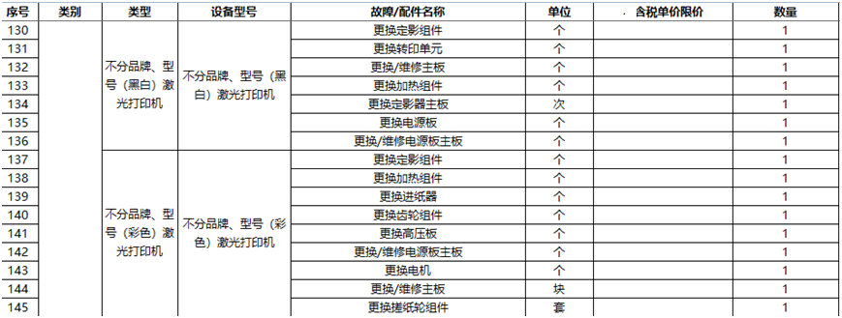
甲方结算每半年一次，结算时，由乙方提供每次服务完成后，乙方需填写《维修工单》，注明服务内容、故障原因、处理结果、收费金额、更换部件信息等，经甲方信息科经办工程师、负责人签字确认后作为结算依据。
- 保密及安全责任：
乙方对服务过程中接触到的甲方医疗数据、患者信息、内部办公资料等敏感信息承担保密责任，不得泄露、篡改或用于其他用途，保密义务长期有效，并签署保密协议。
- 违约责任：
乙方不能按甲方要求解决问题，如在规定工作日不能按时完成设备的维修交予甲方，不能提供给甲方迎接设备备用，造成的影响由乙方负责；乙方必须响应甲方的要求在规定的时间来到现场，超出响应时间给予警告，情节严重的予以扣除结算费用300元/次。

